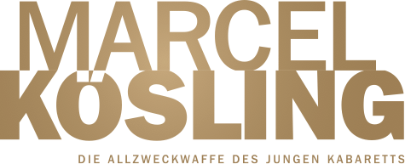
Best of Kösling
Das Beste aus 15 Jahren Zauberei, Kabarett und Comedy!

Kabarettist und Zauberkünstler Marcel Kösling präsentiert Bestes und Allerbestes.
Garantiert ist: Jeder Abend wird anders, und es bleibt eine Überraschung, welche der legendären Höhepunkte die „Allzweckwaffe des jungen Kabaretts“ vor Ort im satirischen Schlepptau hat.

Ob der legendäre „Schwebende Tisch“ oder „Danuta“, die osteuropäische Entertainment-Beauftragte vom Hamburger Dom, das Publikum wird verblüfft sein - so oder so.
Mit glockenklarer Gesangsstimme demonstriert Kösling, wie sich Kabaretttexte musikalisch pimpen lassen. Seine höchst unterhaltsamen Beobachtungen des Alltags und lustige Geschichten aus dem Leben runden das Best-of zu einem mitreißenden Mix ab, der jeden Zuschauer... äh, ja... mitreißt.

Marcel Kösling ist die Allzweckwaffe des jungen Kabaretts. Er verbindet auf seine charmante und schlagfertige Art Comedy, Kabarett, Musik und Zauberei.

Weitere Informationen: www.marcelkoesling.de

Kontakt:

Booking Presse
Büro Marcel Kösling Saskia Meißner
info@marcelkoesling.de info@saskia-meissner.de
Tel. +49 4535 299 559 Tel. +49 177 5752121

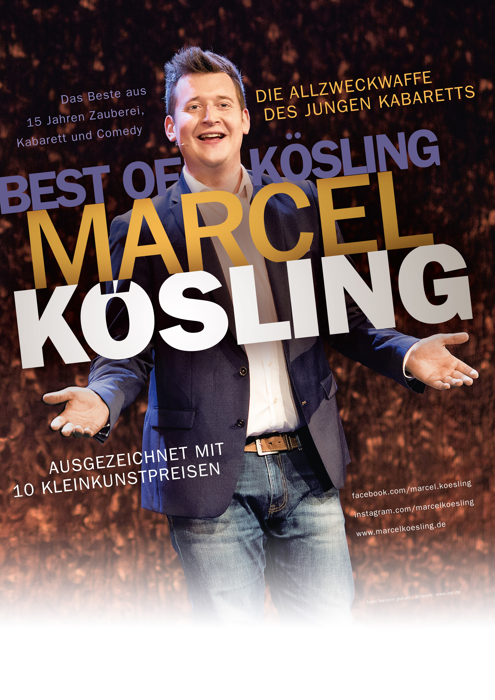
www.marcelkoesling.de · www.instagram.com/marcelkoesling · www.facebook.com/marcelkoesling

